# Tema 9. Filtros deshidratadores.

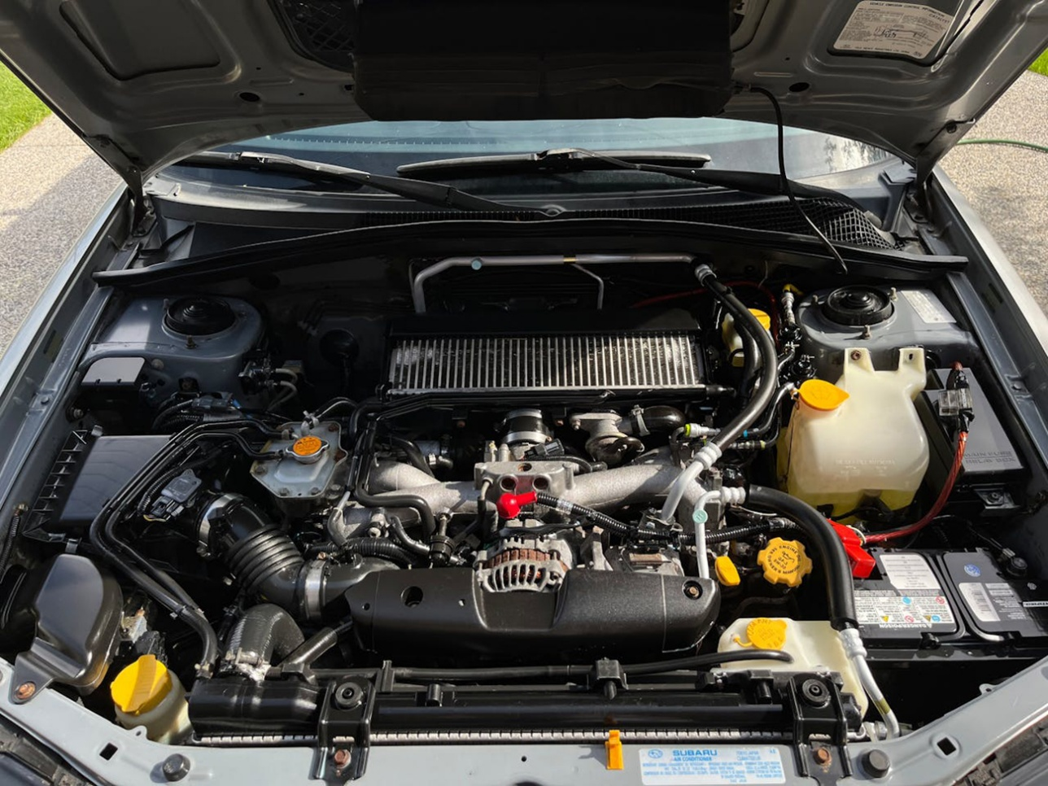

# 1. Función y composición.

El filtro es uno de los elementos básicos del sistema de Aire Acondicionado.

Su función es múltiple:

• Retiene partículas.

• Retiene humedad.

• Retiene partículas ácidas.

• Actúa como contenedor de gas líquido.

• Algunos disponen de mirilla, control de calidad de condensación.

De construcción y formas muy diversas. Normalmente de tubo de acero sin soldaduras, con una tapa superior y otra inferior. Embutidos de acero, extrusionados de aluminio. Lo que sí es común en todos los modelos es una entrada por su parte superior y salida mediante un tubo sonda desde la parte superior hasta casi el fondo.

En el tubo sonda va dispuesto un “sandwich” formado por una chapa con taladros, un disco de fieltro, una capa con cierta cantidad de deshidratante, otro disco de fieltro y otra chapa perforada. La materia deshidratante es un producto que básicamente absorbe la humedad y para el que se han utilizado distintos productos:

• Silicagel.

• Molecular Sieves.

• Etc.

El más utilizado son las zeolitas, que se presentan en forma de bolitas cerámicas de **óxido de silicio** (97%) y **óxido de aluminio** (3%), fabricadas con partículas calibradas, las cuales al unirlas entre sí para formar las bolitas dejan unos miniespacios por los que pueden circular las moléculas de gas refrigerante, pero no las de agua o ácido que al no poder pasar quedan absorbidas en ellas. Si hay humedad en exceso, el filtro puede colmatarse o saturarse.

En este caso, tanto el agua como los ácidos, acaban pasando y circulando por el sistema y siendo causantes de importantes problemas.

Según su dimensionado se utilizan distintas calidades:

○ La calidad XH5 era la única utilizada para el refrigerante R-12, sin embargo, para refrigerante R134a, de molécula más pequeña, se utilizan las calidades XH9 o XH7, ésta también adecuada para R-12 y gases sustitutivos.

○ Las zeolitas, en algunos casos, van compactadas en forma de tubo de diámetro interior igual al tubo sonda y exterior igual el interior del tubocuerpo filtro, para evitar que al paso del gas se muevan rozando entre sí y produciendo un polvillo que se sitúa sobre el fieltro inferior taponando el paso del gas e inutilizando el filtro.

# 2. Posibles problemas y averías.

Otro problema que pueden presentar los filtros, es que los nuevos lubricantes, que son muy higroscópicos, puedan llegar a formar una emulsión (como una mahonesa) que también se sitúa sobre el fieltro inferior, obturándolo.

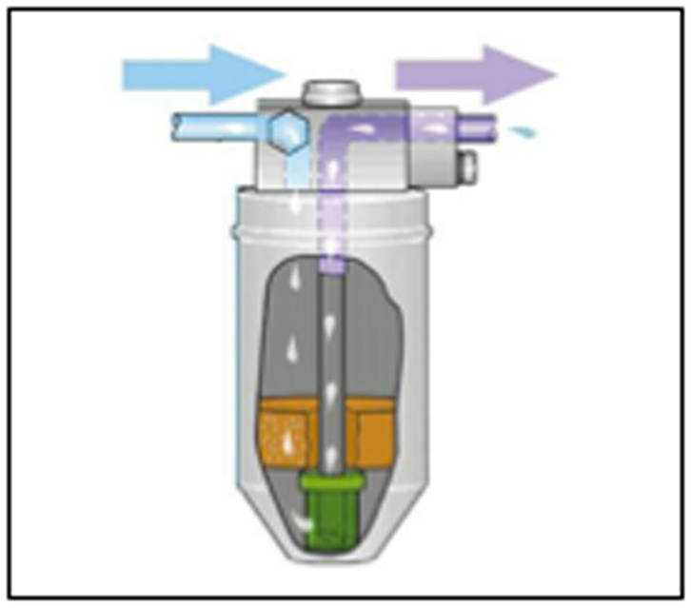

En los filtros en que las zeolitas van en bolsas y no llevan el fieltro inferior, como sucede en los que equipan las instalaciones sistema Harrison y que va situado entre el evaporador y el compresor, el polvillo que producen las bolas de zeolita va directamente al compresor produciendo desgastes y después de éste al condensador.

En el condensador y muy especialmente en los de aluminio, se incrusta en el interior de los tubos formando una capa de color claro que disminuye la buena transmisión de calor limitando su rendimiento. Estas incrustaciones son casi imposibles de eliminar al efectuar limpiezas de los circuitos, por lo que hay que cambiar el condensador. Paradójicamente, se producen desprendimientos que obturan los filtros de las válvulas de tubo.

Es muy aconsejable cambiar los filtros.

1. Cada tres años, si son filtros con las zeolitas en bolsas especialmente en los vehículos con climatizador.

2. Cuando por accidente se producen roturas del condensador o tuberías.

3. Cuando por trabajos de mecánica se ha dejado el circuito abierto varios días.

4. Cuando se congela o la temperatura es caliente a la entrada y fría a la salida (filtro colmatado).

5. Cuando se tapona o hay dudas de posible taponamiento.

NOTA: Cuando el perito de la compañía de seguros revisa las piezas a cambiar en los vehículos accidentados por su parte frontal, si se ha roto el condensador, hay que exigirles el cambio de filtro, la rotura puede haber perjudicado las zeolitas, que posteriormente perjudicará la instalación.

**Posibles averías:**

• Fugas, por fallos de estanqueidad o fallos en el modo de conexión.

• Capacidad de absorción superada. Produce bloqueo del sistema.

• Obstrucción por partículas o suciedad. Bloqueo del sistema.

• Rotura del paquete deshidratante. Liberación de gránulos de sílice al circuito.

